项目说明文档

数据结构课程设计
——排序算法比较

作 者 姓 名： 傅佳恒
学 号： 2154296
指 导 教 师： 张颖
学院、 专业： 软件学院 软件工程

同济大学
Tongji University

目录
1 项目分析 2
1.1 项目背景 2
1.2 项目需求分析 2
1.3 项目格式 2
1.3.1 功能要求 2
1.3.2 输入格式 2
1.3.3 输出格式 3
1.3.4 项目示例 3
2 项目设计 4
2.1 冒泡排序算法设计 4
2.1.1 算法思路 4
2.1.2 算法源码 4
2.1.3 算法分析 5
2.2 选择排序算法设计 5
2.2.1 算法思路 5
2.2.2 算法源码 5
2.2.3 算法分析 6
2.3 直接插入排序算法设计 7
2.3.1 算法思路 7
2.3.2 算法源码 7
2.3.3 算法分析 8
2.4 希尔排序算法设计 8
2.4.1 算法思路 8
2.4.2 算法源码 8
2.4.3 算法分析 9
2.5 快速排序算法设计 10
2.5.1 算法思路 10
2.5.2 算法源码 10
2.5.3 算法分析 11
2.6 堆排序算法设计 11
2.6.1 算法思路 11
2.6.2 算法源码 12
2.6.3 算法分析 13
2.7 归并排序算法设计 13
2.7.1 算法思路 13
2.7.2 算法源码 14
2.7.3 算法分析 16
2.8 基数排序算法设计 16
2.8.1 算法思路 16
2.8.2 算法源码 16
2.8.3 算法分析 18
3 项目实现 18
3.1 项目整体设计 18
4 项目测试 20
4.1 排序数量为100时测试 20
4.2 排序数量为1000时测试 20
4.3 排序数量为10000时测试 21
4.4 排序数量为100000时测试 21

项目分析

项目背景
利用随机函数产生一百，一千，一万和十万个随机数，用快速排序，直接插入排序，冒泡排序，选择排序的排序方法排序，并统计每种排序所花费的排序时间和交换次数。其中，随机数的个数由用户定义，系统产生随机数。并且显示他们的比较次数及交换次数。

项目需求分析
完成本项目时，应着重考虑以下几个要点：
- 功能完善：能利用各种经典排序算法对随机生成的数据进行排序，并显示其比较次数及交换次数。
- 健壮性：当用户输入的数据非法时，系统能够正确识别并处理错误，避免程序崩溃退出。
- 代码可读性强，对不同的算法分块书写，代码简洁美观。
- 界面美观，采用表格的方式输出结果，一目了然，提升用户体验。

项目格式

功能要求
利用随机函数产生一百，一千，一万和十万个随机数，利用不同方法对随机数进行排序，给出各种排序方法的比较次数及交换次数。

输入格式
输入所需生成的随机数数量。

输出格式
输出各种算法的比较次数及交换次数。

项目示例
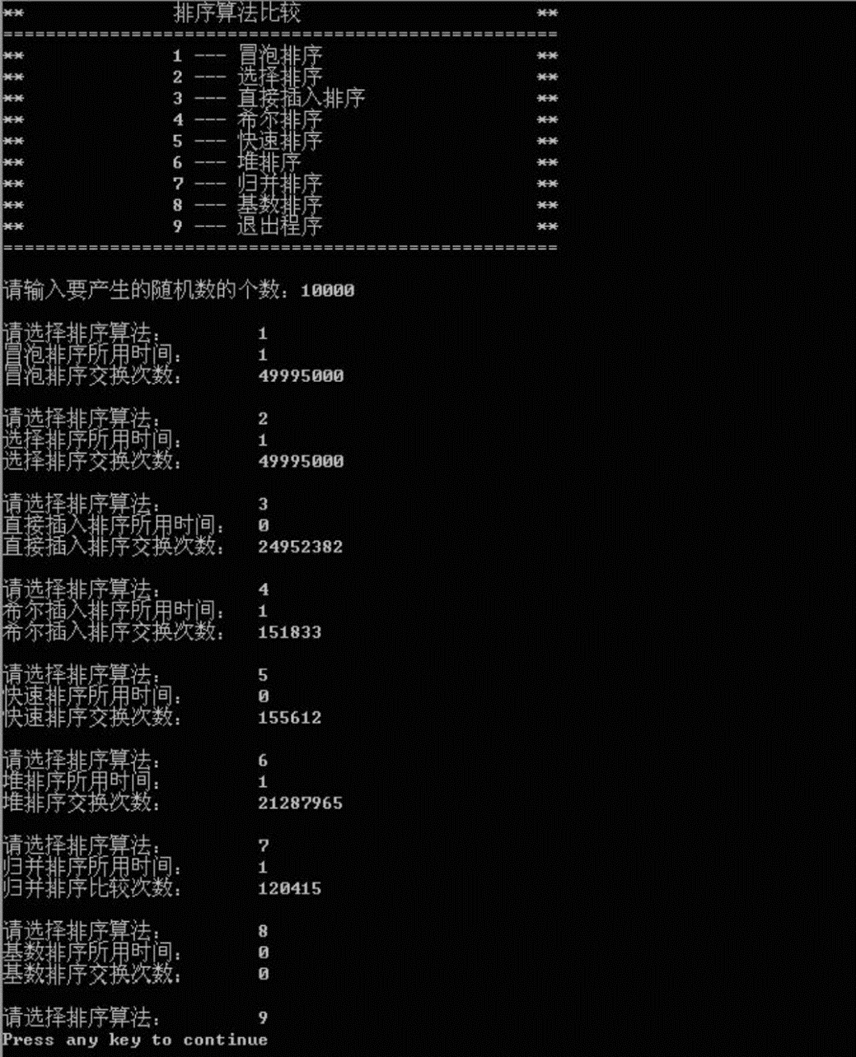

项目设计

冒泡排序算法设计

算法思路
冒泡排序时一种最基本的交换排序，交换排序的基本思想时两两比较待排序对象的关键码，如果发生逆序，则交换，直到所有对象都排号为止。
冒泡排序的基本方法为设待排序对象序列中的对象个数为n。最多作n-1趟，i= 1,2,...,n-2。在第i趟中顺次两两比较v[n-j-1].Key和v[n-j].Key, j =n-1, n-2,...， i。如果发生逆序，则交换”n-j-1]和t[n-j]。

算法源码
冒泡算法源码如下：
//冒泡排序
void bubbleSort(int* p, int n)
{
int* copy = new int[n];
for (int i = 0; i < n; i++)
copy[i] = p[i]; //数据拷贝
long long int move = 0; //移动次数
long long int compare = 0; //比较次数
clock_t start = clock(); //起始时间
//排序主过程
bool exchange = true;
for (int i = n - 1; i >= 0 && exchange; --i)
{
exchange = false;
for (int j = 0; j < i; ++j)
{
if (copy[j] > copy[j + 1])
{
swap(copy[j], copy[j + 1]);
move += 3;
exchange = true;
}
++compare;
}
}
//打印结果
printf("%-15s", "冒泡排序");
printf("\t%10gms", ((double)clock() - start) * 1000 / CLOCKS_PER_SEC);
printf("\t%15lld",compare);
printf("\t%15lld\n",move);
delete[] copy;
}

算法分析
冒泡算法最好的情形是在对象的初始排列已经按关键码从小到大排好序时，此算法只执行一趟起泡，做n-1次关键码比较,不移动对象。最坏的情形是算法执行了n-1趟起泡，第i趟(1<i<n)做了n-i次关键码比较，执行了ni次对象交换。这样在最坏情形下总的关键码比较次数KCN为n(n-1)/2和对象移动次数RMN为3n(n-1)/2。时间复杂度为O（n^2）;
冒泡算法需要额外的一个附加对象空间实现对象值的交换。
缺点：冒泡算法每趟均需要对所有未排序元素两两比较一次，时间浪费严重，在处理大量数据时效率极低。

选择排序算法设计

算法思路
选择排序的基本思想是:每一趟(例如第i趟，i=0， 1,..., n-2)在后面n-i个待排序对象中选出关键码最小的对象,作为有序对象序列的第i个对象。待到第n-2趟作完，待排序对象只剩下1个，就不用再选了。

算法源码
选择排序算法源码如下：
//选择排序
void selectSort(int* p, int n)
{
int* copy = new int[n];
for (int i = 0; i < n; i++)
copy[i] = p[i]; //数据拷贝
long long int move = 0; //移动次数
long long int compare = 0; //比较次数
clock_t start = clock(); //起始时间
//排序主过程
for (int i = 0; i < n; ++i)
{
int min = i;
for (int j = i + 1; j < n; ++j)
{
if (copy[j] < copy[min])
min = j;
++compare;
}
if (min != i)
{
swap(copy[i], copy[min]);
move += 3;
}
}
//打印结果
printf("%-15s", "选择排序");
printf("\t%10gms", ((double)clock() - start) * 1000 / CLOCKS_PER_SEC);
printf("\t%15lld", compare);
printf("\t%15lld\n", move);
delete[] copy;
}

算法分析
选择排序关键码比较次数KCN与对象的初始排列无关。第i趟选择具有最小关键码对象所需的比较次数总是n-i-1次，此处假定整个待排序对象序列有n个对象。因此，总的关键码比较次数为n(n-1)/2。
对象的移动次数与对象序列的初始排列有关。当这组对象的初始状态是按其关键码从小到大有序的时候，对象的移动次数RMN =0，达到最少。最坏情况是每一趟都要进行交换，总的对象移动次数为RMN= 3(n-1)。
直接选择排序需要一个额外的附加空间实现对象的交换，及额外的存储空间来存贮当前最小的数值及数值的位置。
缺点：每轮比较时当前值均要与未排序的值全部比较一遍，不能很好地利用已经有的比较结果。处理大量数据时效率低，且排序不稳定。

直接插入排序算法设计

算法思路
插入排序的基本算法是：每步将一个待排序的对象，按其关键码大小，插入到前面已经排好序的一组对象的适当位置上，直到对象全部插入为止。
直接插入排序的基本思想是:当插入第i (i≥1)个对象时，前面的V[0],V[1],..., v[i-1]已经排好序。这时,用v的关键码与v[i-1], v[i-2],...的关键码顺序进行比较，找到插入位置即将v[i]插入，原来位置上的对象向后顺移。

算法源码
直接插入算法源码如下：
//直接插入排序
void insertSort(int* p, int n)
{
int* copy = new int[n];
for (int i = 0; i < n; i++)
copy[i] = p[i]; //数据拷贝
long long int move = 0; //移动次数
long long int compare = 0; //比较次数
clock_t start = clock(); //起始时间

//排序主过程
for (int i = 1; i < n; ++i) {
int temp = copy[i];
++move;
int j = i;
while (j > 0 && temp < copy[j - 1]) {
++compare;
copy[j] = copy[j - 1];
++move;
--j;
}
++compare;
copy[j] = temp;
++move;
}

//打印结果
printf("%-15s", "直接插入排序");
printf("\t%10gms", ((double)clock() - start) * 1000 / CLOCKS_PER_SEC);
printf("\t%15lld", compare);
printf("\t%15lld\n", move);
delete[] copy;
}

算法分析
直接插入排序的对象个数为n时，则算法的主程序执行n-1趟。分析该算法，最好情况下，排序前对象已经按关键码大小从小到大有序，每趟只需与前面的有序对象序列的最后一个对象的关键码比较1次，移动⒉次对象，总的关键码比较次数为n-1，对象移动次数为2(n-1)。最坏情况下，第i趟时第i个对象必须与前面i个对象都做关键码比较，并且每做1次比较就要做1次数据移动。则总的关键码比较次数KCN为（n^2）/2，对象移动次数RMN为（n^2）/2。若待排序对象序列中出现各种可能排列的概率相同，则可取上述最好情况和最坏情况的平均情况。在平均情况下的关键码比较次数和对象移动次数约为n2/4。因此，直接插入排序的时间复杂度为o(n2)。
直接插入算法需要一个额外存储空间存储当前参与排序值。
直接插入算法的优点在于在待排序数已经基本有序的情况下，算法执行效率高，且该算法是稳定的排序算法。
缺点在于若待排序数基本无序的情况下，算法执行效率极低。

希尔排序算法设计

算法思路
希尔排序也是插入排序的一种。希尔排序方法又称为缩小增量排序。该方法的基本思想是:设待排序对象序列有n个对象，首先取一个整数gap <n作为间隔，将全部对象分为gap个子序列，所有距离为gap的对象放在同一个子序列中，在每一个子序列中分别施行直接插入排序。然后缩小间隔gap，例如取gap =lgap2 l，重复上述的子序列划分和排序工作。直到最后取gap ==1，将所有对象放在同一个序列中排序为止。

算法源码
希尔排序算法源码如下：
//希尔排序
void ShellSort(int* p, int n)
{
int* copy = new int[n];
for (int i = 0; i < n; i++)
copy[i] = p[i]; //数据拷贝
long long int move = 0; //移动次数
long long int compare = 0; //比较次数
clock_t start = clock(); //起始时间

//排序主过程
int gap = n / 2;
while (gap)
{
for (int i = gap; i < n; i++)
{
int temp = copy[i];
++move;
int j = i;
while (j >= gap && temp < copy[j - gap])
{
++compare;
copy[j] = copy[j - gap];
++move;
j -= gap;
}
++compare;
copy[j] = temp;
++move;
}
gap /= 2;
}

//打印结果
printf("%-15s", "希尔排序");
printf("\t%10gms", ((double)clock() - start) * 1000 / CLOCKS_PER_SEC);
printf("\t%15lld", compare);
printf("\t%15lld\n", move);
delete[] copy;
}

算法分析
该算法很好解决了直接插入算法在待排序数基本无序时执行效率低的问题，根据实验统计资料得出，当n很大时，关键码平均比较次数和对象平均移动次数大约在n^1.25到1.6n^1·25的范围内。
算法优点：对于规模较大，且较为无序的序列，希尔排序具有很高的效率。
算法缺点：希尔排序为不稳定的排序。

快速排序算法设计

算法思路
快速排序方法的基本思想是任取待排序对象序列中的某个对象作为基准，按照该对象的关键码大小，将整个对象序列划分为左右两个子序列，使得左侧子序列中所有对象的关键码都小于或等于基准对象的关键码，右侧子序列中所有对象的关键码都大于基准对象的关键码，基准对象则排在这两个子序列中间(这也是该对象最终应安放的位置)。然后分别对这两个子序列重复施行上述方法，直到所有的对象都排在相应位置上为止。

算法源码
快速排序算法源码如下：
void QuickSort(int* p, int n)
{
int* copy = new int[n];
for (int i = 0; i < n; i++)
copy[i] = p[i]; //数据拷贝
long long int move = 0; //移动次数
long long int compare = 0; //比较次数
clock_t start = clock(); //起始时间

//排序主过程
QuickSort(copy, n, 0, n - 1, move, compare);

//打印结果
printf("%-15s", "快速排序");
printf("\t%10gms", ((double)clock() - start) * 1000 / CLOCKS_PER_SEC);
printf("\t%15lld", compare);
printf("\t%15lld\n", move);
delete[] copy;
}
void QuickSort(int* p, int n, int left, int right, long long int& move, long long int& compare)
{
if (left < right) {
int pivotpos = Partition(p, n, left, right, move, compare);
QuickSort(p, n, left, pivotpos - 1, move, compare);
QuickSort(p, n, pivotpos + 1, right, move, compare);
}
}
int Partition(int* p, int n, int low, int high, long long int& move, long long int& compare)
{
int pivotpos = low;
int pivot = p[low];
++move;
for (int i = low + 1; i <= high; i++) {
if (p[i] < pivot && ++pivotpos != i) {
swap(p[pivotpos], p[i]);
move += 3;
}
++compare;
}
swap(p[pivotpos], p[low]);
move += 3;
return pivotpos;
}

算法分析
快速排序算法是一种递归思路的算法，由快速排序算法的的递归树可知，快速排序的趟数取决于递归树的深度。如果每次划分对一个对象定位后，该对象的左侧子序列与右侧子序列的长度相同，则下一步将是对两个长度减半的子序列进行排序，这是最理想的情况。如果左右序列的长度不同，甚至左右序列为空序列，执行效率极低。
优点若合理选择基准对象，算法执行效率极高。
缺点若基准对象不合理，算法执行效率低，且该算法为不稳定的算法。

堆排序算法设计

算法思路
利用堆及其运算，可以很容易地实现选择排序的思路。堆排序分为两个步骤:第一步，根据初始输入数据，利用堆的调整算法FilterDown()形成初始堆，第二步，通过一系列的对象交换和重新调整堆进行排序。
利用最大堆完成堆排序。最大堆的第一个对象V[0]具有最大的关键码，将V[0]与V[n]对调，把具有最大关键码的对象交换到最后，再对前面的n-1个对象，使用堆的调整算法FilterDown(0, n-1)，重新建立最大堆。结果具有次最大关键码的对象又上浮到堆顶，即V[0]位置。再对调V[0]和Vn-1]，调用FilterDown(0, n-2)，对前n-2个对象重新调整，....如此反复执行，最后得到全部排序好的对象序列。

算法源码
堆排序算法源码如下：
//堆排序
void FilterDown(int* p, int EndofHeap, int i, long long int& move, long long int& compare)
{
int current = i;
int child = 2 * i + 1;
int temp = p[i];
++move;
while (child <= EndofHeap) {
if (child + 1 <= EndofHeap && p[child] < p[child + 1]) {
++child;//取两者的较大值
++compare;
}
if (temp > p[child]) {
++compare;
break;
}
else {
++compare;
p[current] = p[child];
current = child;
child = 2 * child + 1;
move += 2;
}
}
p[current] = temp;
++move;
}
void HeapSort(int* p, int n)
{
int* copy = new int[n];
for (int i = 0; i < n; i++)
copy[i] = p[i]; //数据拷贝
long long int move = 0; //移动次数
long long int compare = 0; //比较次数
clock_t start = clock(); //起始时间

//排序主过程
for (int i = (n - 2) / 2; i >= 0; --i)
FilterDown(copy, n - 1, i, move, compare);
for (int i = n - 1; i >= 1; --i) {
swap(copy[0], copy[i]);
move += 3;
FilterDown(copy, i - 1, 0, move, compare);
}

//打印结果
printf("%-15s", "堆排序");
printf("\t%10gms", ((double)clock() - start) * 1000 / CLOCKS_PER_SEC);
printf("\t%15lld", compare);
printf("\t%15lld\n", move);
delete[] copy;
}

算法分析
堆排序的时间复杂性为O(nlog,n)。
堆排序优点为不需要额外的存储空间用于记录数据，处理大量数据时算法执行效率高。
堆排序为不稳定的排序算法。

归并排序算法设计

算法思路
归并，是将两个或两个以上的有序表合并成一个新的有序表。对象序列initList中有两个有序表V[l]...V[m]和V[m+1] ...Vn。它们可归并成一个有序表，存于另一对象序列mergedList的V[l]...V[n]中。这种归并方法称为两路归并。
迭代的归并排序算法就是利用两路归并过程进行排序的。其基本思想是:假设初始对象序列有n个对象，首先把它看成是n个长度为1的有序子序列，先做两两归并，得到「n/ 2」个长度为2的归并项(如果n为奇数，则最后一个有序子序列的长度为1);再做两两归并，...，如此重复，最后得到一个长度为n的有序序列。

算法源码
归并排序算法源码如下：
void merge(int* p, int* tempp, int n, int l, int a, int b, long long int& move, long long int& compare)
{
int i = l, j = a + 1, k = l;
while (i <= a && j <= b) {
if (p[i] <= p[j]) {
tempp[k] = p[i];
++compare;
++move;
i++;
k++;
}
else {
tempp[k] = p[j];
++compare;
++move;
j++;
k++;
}
}
if (i <= a) {
for (int n1 = k, n2 = i; n1 <= b && n2 <= a; n1++, n2++) {
tempp[n1] = p[n2];
++move;
}
}
else {
for (int n1 = k, n2 = j; n1 <= b && n2 <= b; n1++, n2++) {
tempp[n1] = p[n2];
++move;
}
}
}
void Mergepass(int* p, int* tempp, int n, int len, long long int& move, long long int& compare)
{
int i = 0;
while (i + 2 * len <= n - 1) {
merge(p, tempp, n, i, i + len - 1, i + 2 * len - 1, move, compare);
i += 2 * len;
}
if (i + len <= n - 1)
merge(p, tempp, n, i, i + len - 1, n - 1, move, compare);
else {
for (int j = i; j <= n - 1; ++j) {
tempp[j] = p[j];
++move;
}
}
}
void MergeSort(int* p, int n)
{
int* copy = new int[n];
for (int i = 0; i < n; i++)
copy[i] = p[i]; //数据拷贝
long long int move = 0; //移动次数
long long int compare = 0; //比较次数
clock_t start = clock(); //起始时间

//排序主过程
int* temp = new int[n];

int len = 1;
while (len < n) {
Mergepass(copy, temp, n, len, move, compare);
len *= 2;
Mergepass(temp, copy, n, len, move, compare);
len *= 2;
}
delete[] temp;

//打印结果
printf("%-15s", "归并排序");
printf("\t%10gms", ((double)clock() - start) * 1000 / CLOCKS_PER_SEC);
printf("\t%15lld", compare);
printf("\t%15lld\n", move);
delete[] copy;
}

算法分析
归并排序的时间复杂性为O(nlog,n)。
归并排序算法确定为占用附加存储较多，需要另外一个与原待排序对象数组同样大小的辅助数组。
优点为归并排序在处理大量数据时算法执行效率高，且归并排序为一个稳定的排序算法。

基数排序算法设计

算法思路
基数排序是采用“分配”与“收集”的办法，用对多关键码进行排序的思想实现对单关键码进行排序的方法。
本项目采用最低位优先法。·最低位优先法首先依据最低位关键码Kd对所有对象进行一趟排序，再依据次低位关键码Kd1对上一趟排序的结果再排序，依次重复，直到依据关键码K最后一趟排序完成，就可以得到一个有序的序列。使用这种排序方法对每一个关键码进行排序时，不需要再分组，而是整个对象组都参加排序。
基数排序是典型的LSD排序方法，利用“分配”和“收集”两种运算对单关键码进行排序。在这种方法中，把单关键码K,看成是一个d元组:其中的每一个分量可看成是一个关键码。分量K(1≤j≤d )有radix种取值，则称radix为基数。例如，关键码984可以看成是一个3元组(9,8,4)，每一位有0，1，...,9等10种取值，基数radix = 10。关键码data'可以看成是一个4元组(d，a，t，a)，每一位有‘a'，‘b'，...，‘公等26种取值，radix= 26。
针对d元组中的每一位分量，把对象序列中的所有对象,按的取值,先“分配”到rd个队列中去。然后再按各队列的顺序，依次把对象从队列中“收集”起来，这样所有对象按取值排序完成。
如果对于所有对象的关键码K, K,...,Kn-t，依次对各位的分量，让j=d, d-1,...,1，分别用这种“分配”、“收集”的运算逐趟进行排序，在最后一趟“分配”、“收集”完成后，所有对象就按其关键码的值从小到大排好序了。
各队列采用链式队列结构，分配到同一队列的关键码用链接指针链接起来。每一队列设置两个队列指针: int front [radix]指示队头，intrear [radix]指向队尾。
为了有效地存储和重排n个待排序对象，以静态链表作为它们的存储结构。在对象重排时不必移动对象，只需修改各对象的链接指针即可。

算法源码
基数排序算法如下：
int getBaseTen(int x, int d) // unused
{
while (d--)
x /= 10;
return x % 10;
}
void RadixSort(int* p, int n)
{
int* copy = new int[n];
for (int i = 0; i < n; i++)
copy[i] = p[i]; //数据拷贝
long long int move = 0; //移动次数
long long int compare = 0; //比较次数
clock_t start = clock(); //起始时间

//排序主过程
const int radix = 10;
int d = 0;
int m = n;
while (m / 10) {
++d;
m /= 10;
}
++d;//共d位
int rear[radix], front[radix];//队前指针，队后指针

int* link = new int[n + 1];
for (int i = 1; i < n; i++)
link[i] = i + 1;
link[n] = 0;

int current = 1;
for (int i = 0; i < d; i++)//做d趟排序
{
for (int j = 0; j < radix; j++) {
front[j] = 0;
}
while (current != 0) {
int k = getBaseTen(p[current - 1], i);
if (front[k] == 0)
front[k] = current;
else
link[rear[k]] = current;
rear[k] = current;
current = link[current];
}
int j = 0;
while (front[j] == 0)
j++;
current = front[j];
link[0] = current;
int last = rear[j];
for (int k = j + 1; k < radix; k++) {
if (front[k]) {
link[last] = front[k];
last = rear[k];
}
}
link[last] = 0;
}

delete[]link;
//打印结果
printf("%-15s", "基数排序");
printf("\t%10gms", ((double)clock() - start) * 1000 / CLOCKS_PER_SEC);
printf("\t%15lld", compare);
printf("\t%15lld\n", move);
delete[] copy;
}

算法分析
若每个关键码有d位，需要重复执行d 趟“分配”与“收集”。每趟对n个对象进行“分配”,对radix个队列进行“收集”。总时间复杂度为o ( d ( n+radix ) )。
若基数radix相同，对于对象个数较多而关键码位数较少的情况，使用链式基数排序较好.
基数排序需要增加n+2*radix个附加链接指针。
基数排序是稳定的排序方法。

项目实现

项目整体设计
项目整体设计为令用户输入排序数量，系统生成对应数量的随机数，对所有随机数用不同的算法排序后，输出每种排序算法的交换次数及比较次数和运行时间。主函数如下：
int main()
{
srand(time(NULL)); //随机数种子
cout << "** 排序算法比较 **" << endl;
cout << "==========================================" << endl;
cout << "** 1 --- 冒泡排序 **" << endl;
cout << "** 2 --- 选择排序 **" << endl;
cout << "** 3 --- 直接插入排序 **" << endl;
cout << "** 4 --- 希尔排序 **" << endl;
cout << "** 5 --- 快速排序 **" << endl;
cout << "** 6 --- 堆排序 **" << endl;
cout << "** 7 --- 归并排序 **" << endl;
cout << "** 8 --- 基数排序 **" << endl;
cout << "** 9 --- 退出程序 **" << endl;
cout << "==========================================" << endl;
cout << "请输入要产生的随机数个数：";
cin >> num;
//初始化随机数
Array = new int[num];
for (int i = 0; i < num; ++i)
Array[i] = rand() % num;
cout << "===============================================================\n";
cout << "算法 时间 比较次数 移动次数\n";
cout << "===============================================================\n";
bubbleSort(Array, num);
selectSort(Array, num);
insertSort(Array, num);
ShellSort(Array, num);
QuickSort(Array, num);
HeapSort(Array, num);
MergeSort(Array, num);
RadixSort(Array, num);
cout << "===============================================================\n";
wait_for_enter();
delete[]Array;
return 0;
}

项目测试

排序数量为100时测试
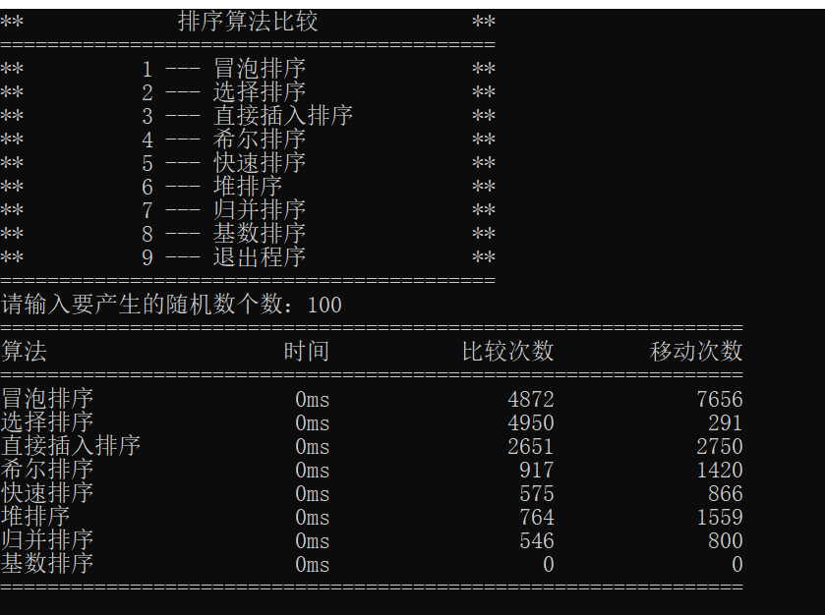

排序数量为1000时测试
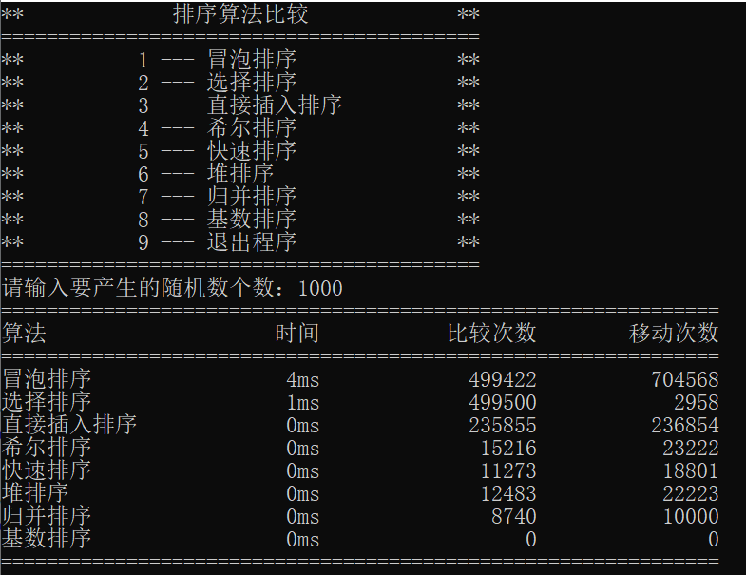

排序数量为10000时测试
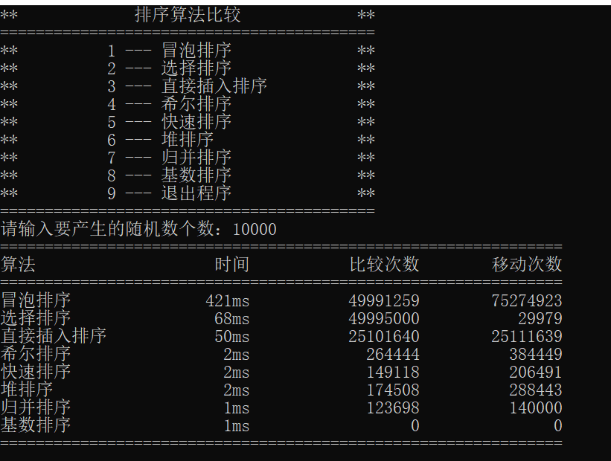

排序数量为100000时测试
